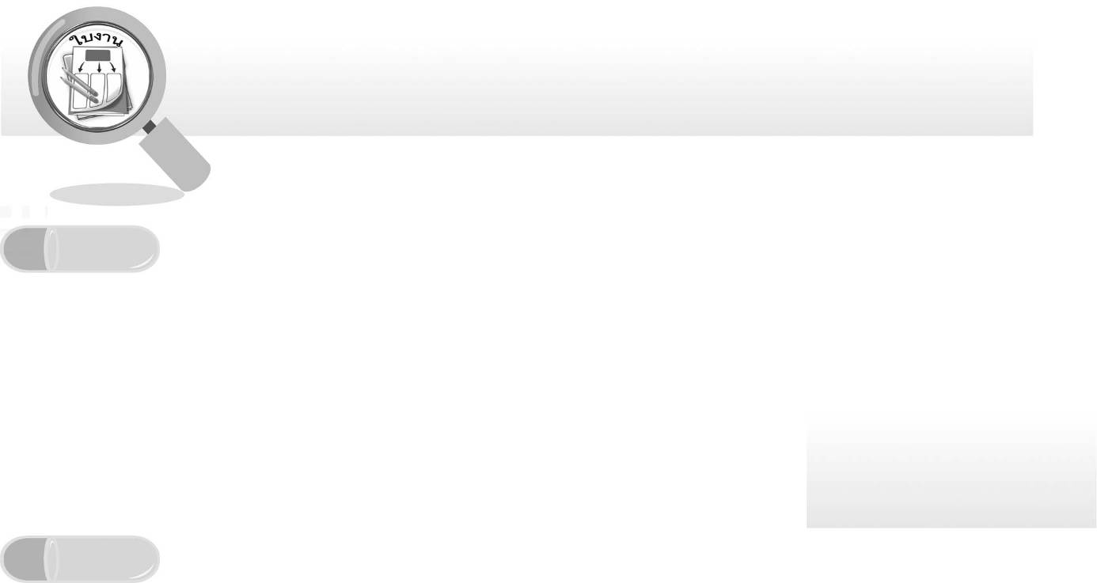
ชื่อ ______________________________________________ ชั้น __________ เลขที่ _______
คำชี้แจง ให้นักเรียนแต่ละกลุ่มปฏิบัติดังนี้
1. อ่านวิธีทำกิจกรรมการทดลองให้เข้าใจ
2. ทำกิจกรรมและบันทึกผล
3. ตอบคำถามหลังทำกิจกรรม

ใบงานที่ 12 เรื่อง โซ่อาหาร

กิจกรรมที่ 3.2 โซ่อาหาร

วันที่ _____ เดือน ____________ พ.ศ. ________
ได้คะแนน
................................
คะแนนเต็ม 10 คะแนน

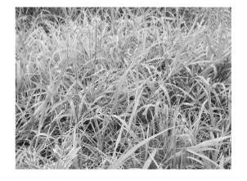
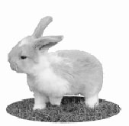
วัสดุอุปกรณ์
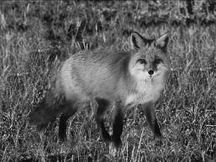
1.

สุนัขจิ้งจอก หญ้า กระต่าย
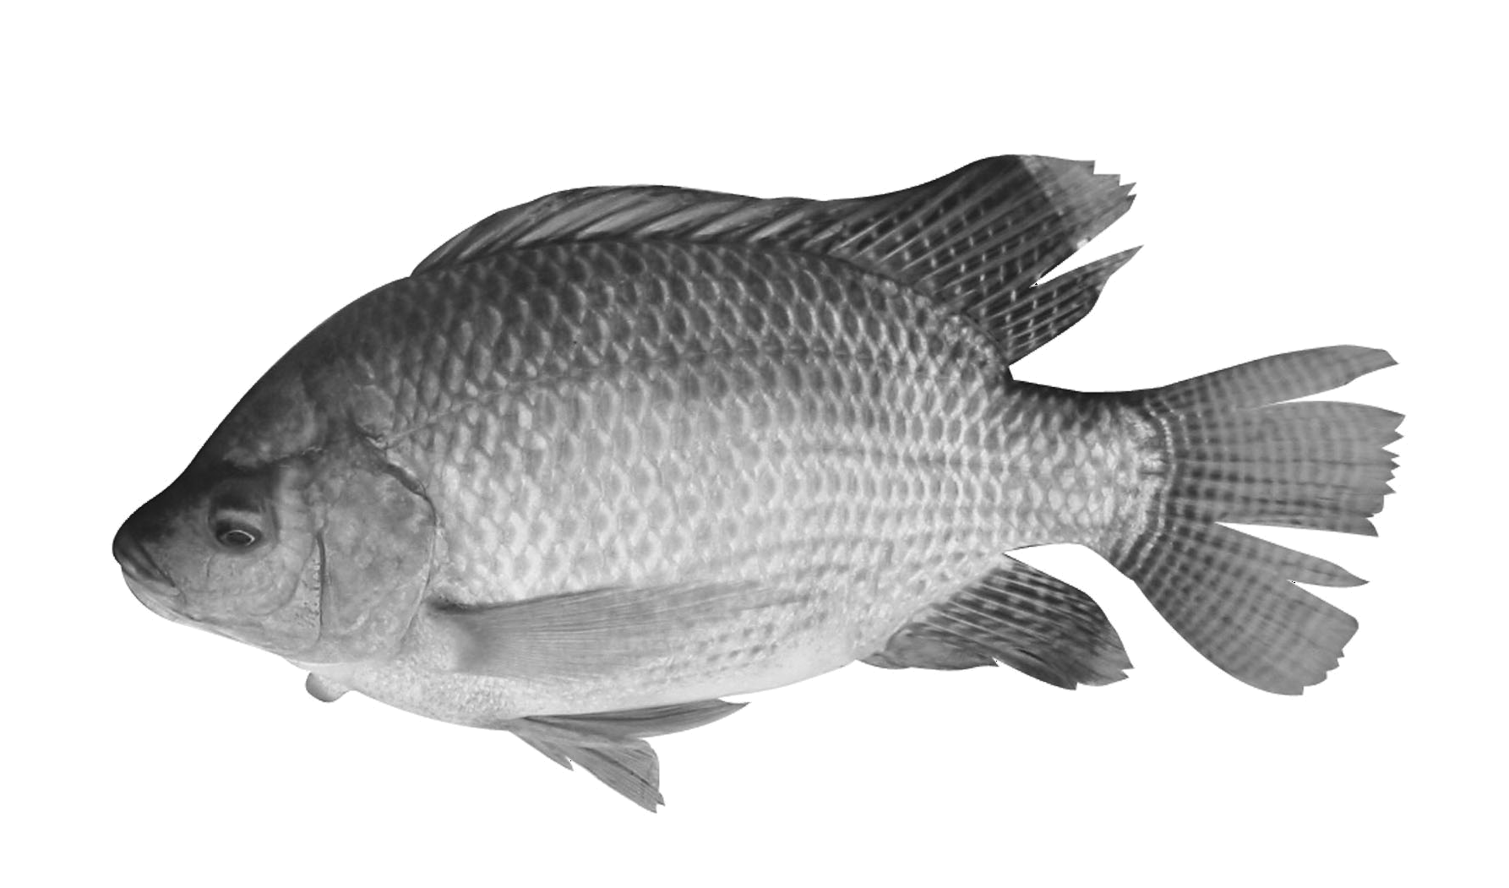
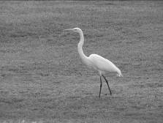
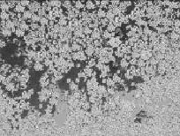
2.
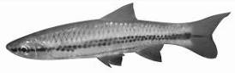

ปลาใหญ่ ปลาเล็ก นกกระยาง พืชน้ำ
วิธีทำ
สังเกตภาพสิ่งมีชีวิตแต่ละชนิดในโซ่อาหาร จากนั้นเรียงลำดับสิ่งมีชีวิตที่มีการกิน
เป็นทอด ๆ และเขียนโซ่อาหารให้ถูกต้อง


บันทึกผลการทำกิจกรรม
____________________________________________________________________________________________________________________________________________________________
____________________________________________________________________________________________________________________________________________________________
คำถามหลังทำกิจกรรม

1. สิ่งมีชีวิตที่เป็นผู้ผลิตมีอะไรบ้าง _________________________________________________
2. สิ่งมีชีวิตที่เป็นผู้บริโภคมีอะไรบ้าง _______________________________________________
3. โซ่อาหารคืออะไร ____________________________________________________________

